這邊看半天 才發現 JSF 2.2 render xhtml時

Doctype 後面空的

目前 我netbeans還沒有辦法 用java ee 7 然後jsf 選2.1

只能是jsf 2.2 沒得選

* JSF 2.2 render xhtml時

Doctype會變成empty

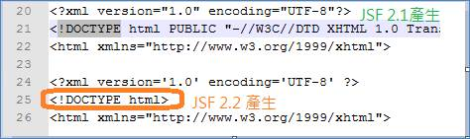

* 為何jsf 2.2要這樣做

因為JSF2.2 新特性 => JSF 2.2: HTML5 friendly markup

可能不寫明 這樣靈活性比較好…….. 我猜….

* 另外也有一說是

Mojarra 的bug

    這邊我目前還是看不出 到底是未來就故意不加 還是目前是bug以後可能還是有宣告

* (目前看到的問題)

首頁圖片間隔很大

    這邊就是因為 DOCTYPE HTML後面全部就都沒有了

    文件拉大高度…….看起來就像圖片高度變高……………………..xd

* (解法如下)

在face-config.xml

加上如下的宣告

<faces-config-extension>

        <facelets-processing>

            <file-extension>.xhtml</file-extension>

            <process-as>xhtml</process-as>

        </facelets-processing>

    </faces-config-extension>

系統截圖如下

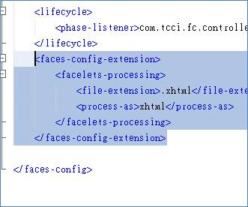

* 參考網址:

<https://jsflive.wordpress.com/2013/08/08/jsf22-html5/>

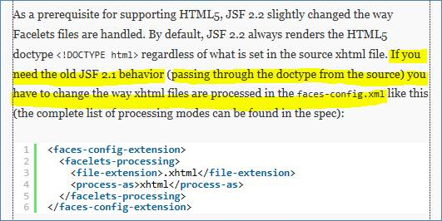

* 或是請美工在設計後續版型頁面時

請考慮<!DOCTYPE html> 這種情況下的設計

